Қысқа мерзімді сабақ жоспары № 10 сынып Геометрия
Бекітемін:
Бөлім: |  | 7-9-сыныптардағы геометрия курсын қайталау
Педагогтің аты-жөні: |  | Умбетова Меруерт Мирзамидиновна
Күні:
Сынып: 10 |  | Қатысқандар саны: Қатыспағандар саны:
Сабақтың тақырыбы: |  | 7-9-сыныптардағы геометрия курсын қайталау
Оқу бағдарламасына сәйкес оқыту мақсаттары: |  | оқушы планиметрия бөлімінің негізгі ұғымдарын және олардың қасиеттерімен оларға байланысты формулаларды қайталау, осы формулаларды қолданып есептер шығару
Сабақтың мақсаты:
Құндылықтар: |  |  | Еңбекқорлық және кәсіби біліктілік  Еңбекқорлық: тапсырмаларды мұқият орындап, есеп шығаруда шыдамдылық танытады.  Кәсіби білік: дәл есептеу, логикалық ойлау және математикалық тілде дұрыс жауап беру арқылы кәсібилікке қадам жасайды.
Сабақ барысы:
Уақыты/  кезеңдері | Педагогтің әрекеті |  |  | Оқушының әрекеті | Бағалау | Ресурстар
Ұйымдас-  тыру кезеңі  5мин | Сәлемдесу;  Сыныптағы оқушылардың көңіл күйлерін сұрап, жағымды ахуал туындату;  Оқушыларды түгелдеу;  Сабақтың мақсатымен таныстыру |  |  | Мұғаліммен сәлемдесу;  Сыныпта жағымды ахуал туындату, бір-біріне жақсы тілектерін білдіру;  Сабақтың мақсатын мұғаліммен бірге ашу, сұрақтар туындаса мұғалімнің көмегіне жүгіну | Ауызша бағалауды қоданамын  «Өте жақсы»  «Жарайсың» | Тақта;  Оқулық;
Сабақтың  басы  10 минут | Бүгінгі тақырыпты қысқаша слайдпен түсіндіреді, мысалдар келтіреді  7-9-сыныптардағы геометрия курсын қайталау  Оқушылар: планиметрия бөлімінің негізгі ұғымдарын және олардың қасиеттерімен оларға байланысты формулаларды қайталайды, осы формулаларды қолданып есептер шығарды  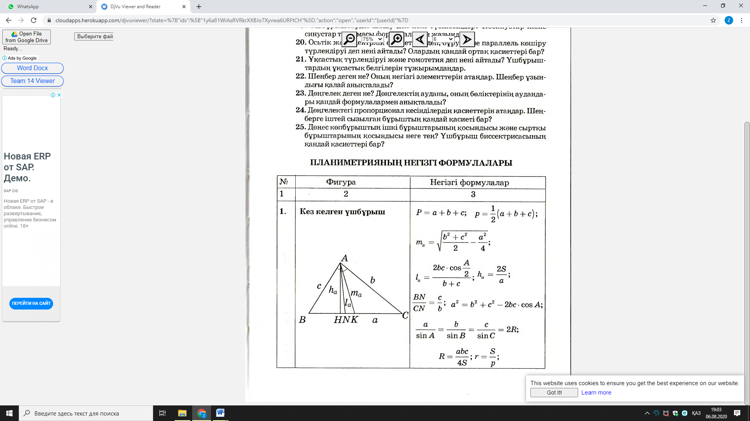  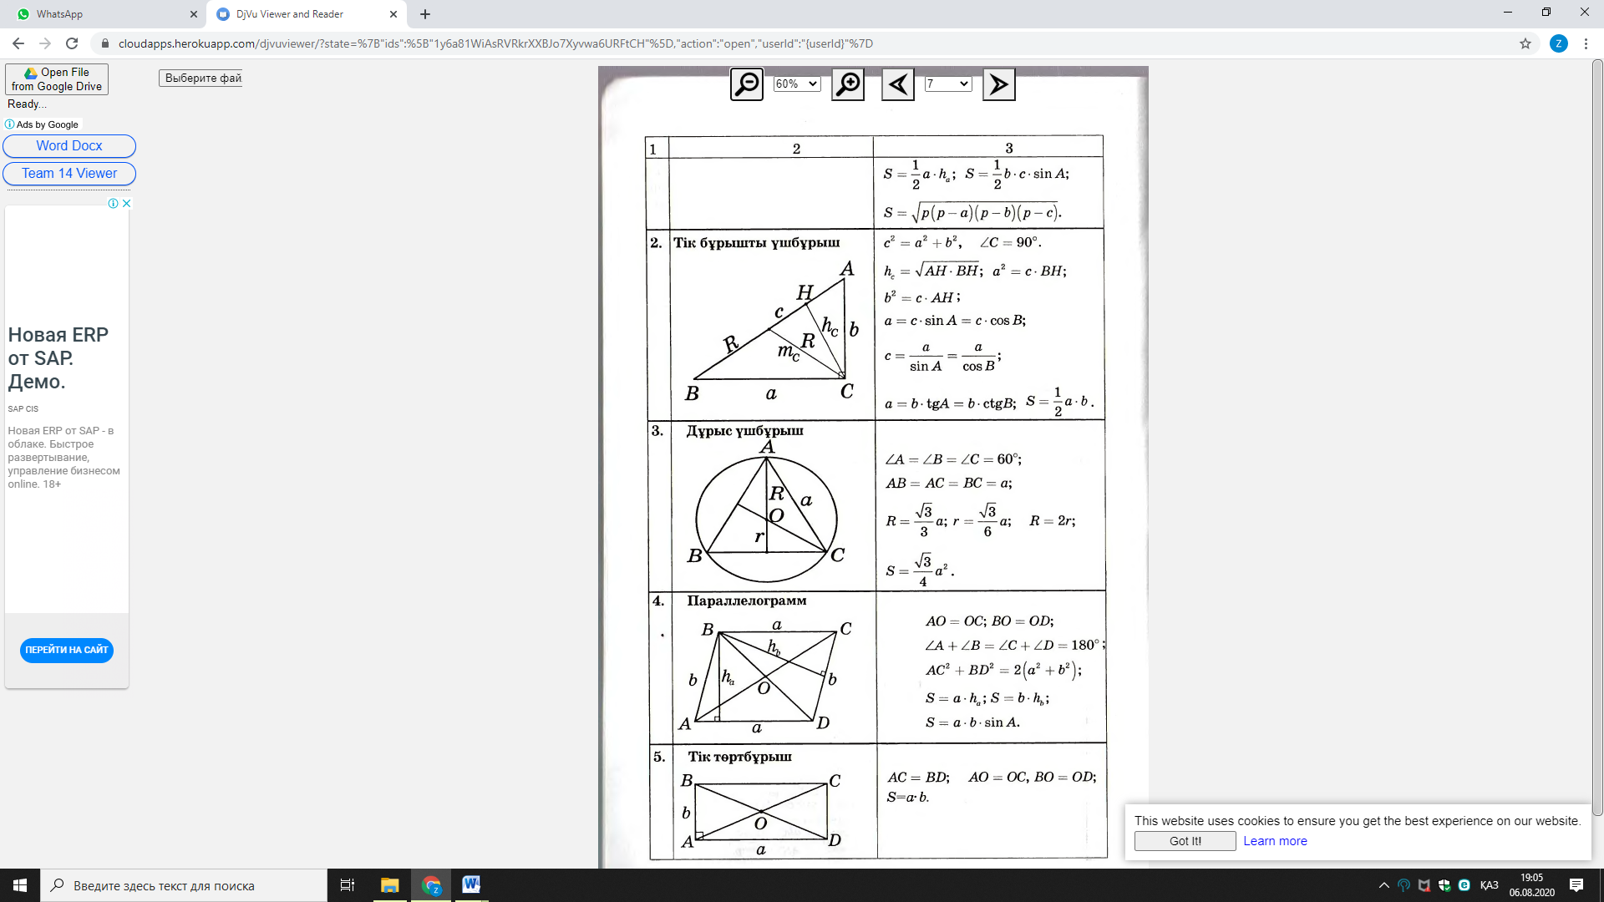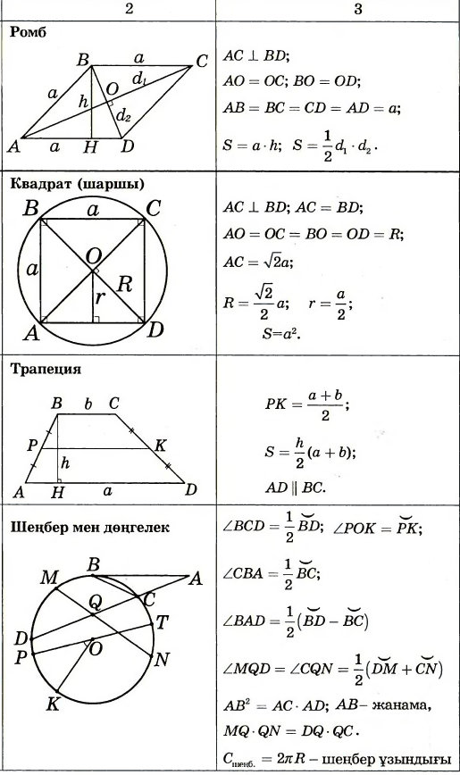  Мысал: 1. Табаны АС болатын теңбүйірлі АВС үшбұрышының ВN биссектрисасы жүргізілген. Егер $∠NBC=$ 59° болса, бұрыш 2-ні табыңыз.  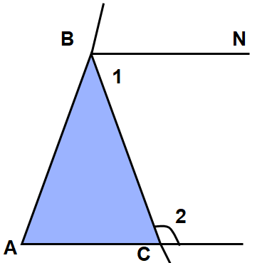  Шешуі: Үшбұрыштың сыртқы бұрышы онымен сыбайлас емес екі бұрышының қосындысына тең және BN биссектриса болғандықтан $2·∠NBC=∠BAC+∠ACB$  Ал үшбұрыштың тең бүйірлігінен табанындағы бұрыштары$∠BAC=∠ACB$ . Демек $∠NBC=∠BAC=∠ACB =59°$ . Енді сыбайлас бұрыштардың қосындысы 180$°$ болғандықтан ізделінді бұрышымыз $∠2=180°-59°=121°$ .  Жауабы: 121$°$  Мысал: 2. АВD (АВ = ВD) және СВD (СD = DВ) тең бүйірлі үшбұрыштарда:  $∠$АВD = $∠$СDВ = 60°. АВСD төртбұрышының түрін анықтаңыз.  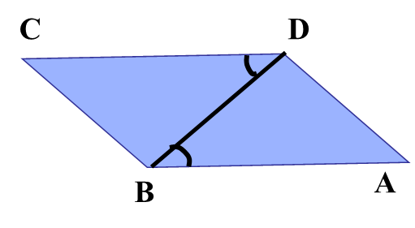  Шешуі: Теңбүйірлі АВD және СВD үшбұрыштарының төбелері 60° болғандықтан табандарындағы бұрыштары 60°- тан болады. Демек олар тең қабырғалы үшбұрыштар. АВ = ВD =DA ; СD = DВ= BC. Есептің шарты бойынша АВ = ВD, СD = DВ болғандықтан төртбұрыштың барлық қабырғалары тең. Ал қарама қарсы бұрыштары да тең. ∠С=∠A=60°, ∠B=∠D=120°. Бұдан төртбұрыштың түрі ромбы болатынын байқаймыз.  Жауабы: ромб.  Мысал:3. Шеңбердің сыртқы нүктесі P арқылы оны A және B нүктелерінде қиятын түзу жүргізілген, және шеңберді T нүктесінде қиятын жанама жүргізілген. Егер PA=4 см, AB=5см болса, PT – ны табыңыз.  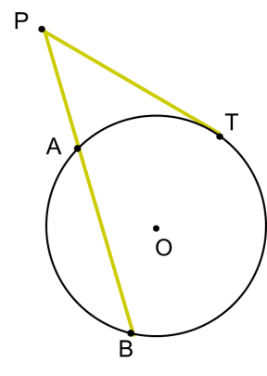  Шешуі: PT²=PA·PB (жоғарыдағы кестедегі 9 формула)  PT²=4·(4+5); PT²=36; PT=6.  Жауабы:6. |  |  |  | Мактау мадақтау арқылы бағалау:  Жарайсың!  Өте жақсы!  Жақсы!  Керемет! | Шыныбеков Ә.Н. және т.б. Геометрия: Жалпы білім беретін мектептің 10-сыныбына арналған оқулық Атамұра, 2019. – 112 бет
Сабақтың  ортасы  25минут | Бекіту тапсырмаларын орындау  №0.1  Тең бүйірлі үшбұрыш болғандықтан АВ=АС периметрі 48 см, ал табаны 18 см болғандықтан, АВ=АС, сонда АВ=АС= (48-18)/2=15см.  Жауабы: бүйір қабырғасы15 см.  Дескриптор:  -Үшбұрыштың шарттарын қолданады.  -Берілген өлшемдерге сүйеніп бүйір қабырғаның ұзындығын табады. |  |  | Оқушылар берілген тапсырмаларды орындайды; көмек керек болса мұғалім көмегіне жүгінеді  №02  Егер екі түзу қиылысқанда пайда болатын бұрыштардың үшеуінің қосындысы 300°-қа тең болса, осы бұрыштардың шамасын табыңдар?  Дескриптор:  -Бұрыштар қосындысының қасиетін біледі.  -Үшбұрыштың бұрыштарының қосындысын қолданып, ізделінді бұрышты табады. | «Басбармақ» әдісімен бір – бірін бағалау жүргізіледі | Шыныбеков Ә.Н. және т.б. Геометрия: Жалпы білім беретін мектептің 10-сыныбына арналған оқулық Атамұра, 2019. – 112 бет
 | №0.11.  Тік бұрышты үшбұрыш радиусы 50 м болатын шеңберге іштей сызылған және үшбұрыштың бір катеті 60 м. Оның екінші  катетін табыңдар.  Дескриптор:  -Тік бұрышты үшбұрыштың қасиетін қолданады.  -Радиус пен катет арасындағы байланысты анықтайды.  -Екінші катетті есептеп табады. |  |  | №0.14.  Ауданы 36π см² болатын дөңгелекті шектейтін шеңбербердің ұзындығын табыңдар.  Дескриптор:  -Дөңгелектің ауданын есептеу формуласын қолданады.  -Берілген ауданнан радиусты шығарады.  -Шеңбер ұзындығын табады. | ҚБ: Жұпта өзара бағалау «+», « - », қызықты | Шыныбеков Ә.Н. және т.б. Геометрия: Жалпы білім беретін мектептің 10-сыныбына арналған оқулық Атамұра, 2019. – 112 бет
 | Жеке тапсырма  Оқушылар тапсырманы торлы қағазда орындайды. (тор өлшемі 1$×1$)  1) АВС үшбұрышын сызыңыз. АВ, АС, ВС қабырғаларының ұзындығын табыңыз.  2) АВ және ВС қабырғаларының ортасын тауып, оны М және N нүктелерімен белгілеңіз.  3) МN кесіндісінің ұзындығын табыңыз. (орта сызығын)  4) АС және ВС қабырғаларының орталарын табыңыз. K және N нүктелерімен белгілеңіз.  5) KN кесіндісінің ұзындығын табыңыз (орта сызығын).  6) МK кесіндісінің ұзындығын табыңыз (орта сызығын).  Қорытынды жасаңыз:  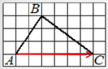  Дескриптор:  -Үшбұрышты дұрыс сызады.  -Орта нүктелерді табады және белгілейді.  -Орта нүктелер арқылы кесінділер жүргізеді.  -Үшбұрыш ішінде қосымша кесінділерді дұрыс орналастырады.  -Сызба бойынша қорытынды жазады. |  |  |  | ҚБ: Жұпта өзара бағалау «+», « - », қызықты | Слайд  Тақта  Бор  Кітап  Дәптер
 | №0.16  Тік бұрышты үшбұрыштың сүйір бұрышы 30⁰ , гиппотенузасы 24см. Оның тікбұрышынан түсірілген биіктігі гиппотенузасын қандай бөліктерге бөледі?  Дескриптор:  -Тік бұрышты үшбұрыштың қасиеттерін қолданады.  -Биіктік түсу ережесін пайдаланады.  -Гипотенузаны бөліктерге ажыратады. |  |  | №0.18  тең бүйірлі трапеция табандары 10 см жіне 15см, сүйір бұрышы 60⁰. Оның периметрін тап.  Дескриптор:  -Тең бүйірлі трапецияның қасиеттерін қолданады.  -Бүйір қабырғаларды анықтайды.  -Периметрін есептейді. | Бағалау  Оқушылар жеке орындап болған соң дайын жауаптар мен дескрипторлар бойынша бағалайды.  Мұғалім оқушылар жұмысын бақылап, оларға кері байланыс береді. | Слайд  Тақта  Бор  Кітап  Дәптер
 | №0.31.  Трапецияның диагональдары оны төрт үшбұрышқа бөледі. Табандары трапецияның бүйір қабырғалары болатын үшбұрыштардың теңшамалы екенін дәлелде.  Дескриптор:  -Трапецияның диагоналдарын сызады.  -Құралған үшбұрыштарды салыстырады.  -Үшбұрыштардың тең шамалылығын дәлелдейді. |  |  | №0.36  А(-7;5); В(3;-1); және С(5;3) нүктелері- үшбұрыштың төбелері. Осы үшбұрыштың орта перпендикулярының теңдеулерін жаз.  Дескриптор:  -Үшбұрыштың қабырғаларын табады.  -Орта перпендикулярды салу тәсілін қолданады.  -Орта перпендикулярдың теңдеуін жазады. | Оқушылар дайын жауаппен, жұпта қатар отырған оқушылар бірін-бірі тексеріп бағалайды. | Слайд  Тақта  Бор  Кітап  Дәптер
Сабақтың  соңы  5  минут | Қорытындылау.  Рефлексия.  Тіркесті толықтырыңыз:  «Бүгін мен сабақта ... білдім»  «Бүгін мен сабақта ... үйрендім»  «Бүгін мен сабақта ... таныстым»  «Бүгін мен сабақта ... қайталадым»  «Бүгін мен сабақта ... бекіттім»  Үй тапсырмасын беремін |  |  | Сабақты қорытындылау:  Өтілген мақсат бойынша сұрақтар қою арқылы сабақты қорытындылаймын.  1.Сабақтың мақсаты қандай болды?  2.Сабақтың мақсатына жету үшін нені білу керек?  3.Нені түсінбедіңдер?  Сабақ соңында оқушылардан рефлексия алу:  - тақырып бойынша не білемін?  - тағы не білгім келеді?  - не істей аламын?  Үйге тапсырма:№ | Ынталандыру сөздерін қолдану «жақсы», «жарайсың», «өте жақсы»  1-10 баллдық жүйеде бағаланады. | Бағалау парақтары;  оқулық;

